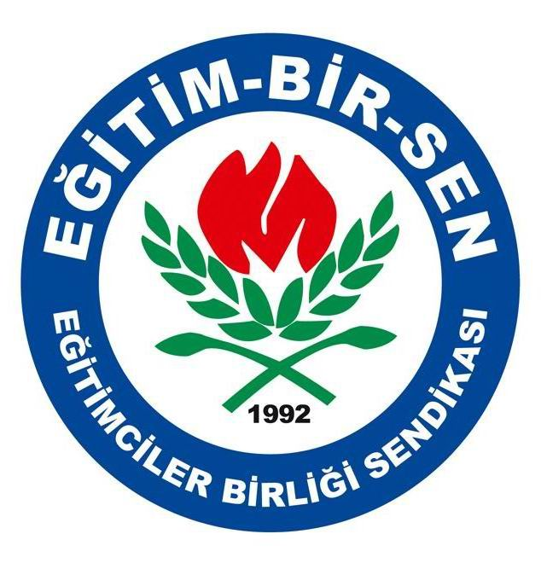
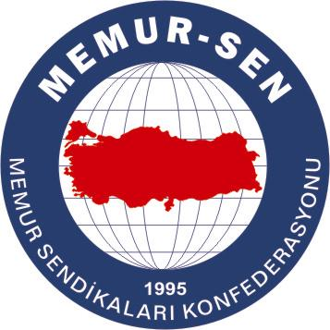
EĞİTİMCİLER BİRLİĞİ SENDİKASI

MEMUR-SEN KONFEDERASYONU
EĞİTİM-BİR-SEN GENEL MERKEZİ
BASIN AÇIKLAMASI

04/10/2008

Milletimizin Başı Sağolsun

Terör, karanlık ve iğrenç yüzünü bir kez daha gösterdi.

PKK’nın Şemdinli’deki Aktütün Karakolu’na düzenlediği saldırıda 15 Mehmetçiğimizin şehadet haberi, bayram sevinciyle dolu yüreklerimizi yaktı. Ülkemizin, maddeleşmiş ve tek dişi kalmış canavarların haince emellerinin zemini haline getirilmiş olmasını ve piyonlarının gök ekini biçer gibi Mehmetçiklerimizi şehit etmesini nefretle kınıyoruz.

Yaklaşık otuz yıldır onbinlerce memleket evladının hayatına mal olan, birkaç yüz milyar dolarlık ekonomik yüküyle de toplumsal refahımıza engel olan terör belasının bir an önce sona erdirilmesi için herkesi göreve çağırıyoruz.

Toplumumuzun huzur ve refahının sağlanması için terörün birinci öncelik olarak ele alınarak bitirilmesi gerektiğini düşünüyoruz. Her türlü siyasal ve toplumsal konsensüsün sağlandığı terör konusunda hem Hükümet’in hem de Genelkurmay’ın konunun ciddiyetine uygun tedbir ve çalışmalar içerisinde olmasını bekliyoruz.

Terörün en büyük hedefinin toplumsal barışımız olduğu unutulmamalıdır. Duygu seline kapılmamıza neden olan saldırılar, insanımızın birbirine bakışını değiştirmemelidir. Zaten terörün amacı da birbirimize bakışımızı olumsuzlaştırmak ve ülkemizi barış içerisinde yaşanabilir bir ülke olmaktan çıkarmaktır.

Ülkemizin refahını ve istikrarını bozmaya teşebbüs eden terör örgütünü bir kez daha kınıyoruz. Hainler hiçbir zaman bu amaçlarına ulaşamayacaklardır.

Şehitlerimize rahmet, aziz milletimize ve şehitlerimizin ailelerine başsağlığı diliyoruz.

